TISKOVÁ ZPRÁVA
Praha, 18. prosince 2017
Zvláštní cenu TPA za výroční zprávu získala Nadace Olgy Havlové

Výbor dobré vůle – Nadace Olgy Havlové získala Zvláštní cenu Cenu TPA pro Neziskový sektor v rámci hodnocení nejlepších výročních zpráv a firemních časopisů. Soutěž pořádá Sdružení Czech TOP 100 a slavnostní večer s předáním ocenění se uskutečnil koncem listopadu v prostorách Rezidence primátora hlavního města Prahy.
„Při výběru finalisty jsme zohledňovali více faktorů, ale rozhodující pro nás byla u Výboru dobré vůle – Nadace Olgy Havlové zejména transparentnost ve výčtu dárců i obdarovaných. Oslovily nás také jejich projekty, etický kodex i dostatečné informace o nadaci a auditovaná účetní závěrka,“ komentuje volbu výherce Markéta Kopřivová, partnerka TPA.
Výbor dobré vůle – Nadace Olgy Havlové, pomáhá lidem, kteří se i přes svůj nepříznivý zdravotní
a sociální stav těžko včleňují do společnosti a nemohou se o sebe bez pomoci druhých postarat. Svým působením se nadace snaží o rozvoj duchovních hodnot, vzdělání, ochranu lidských práv
a všeobecně uznávaných humanistických hodnot.

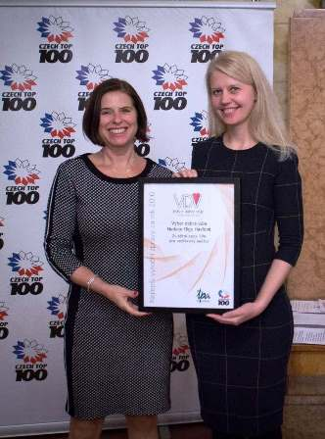

Ocenění z rukou Markéty Kopřivové, partnerky TPA (vlevo) převzala ředitelka Výboru dobré vůle – Nadace Olgy Havlové Monika Granja

Pro více informací kontaktujte:
Marcela Štefcová
Crest Communications, a.s.
Ostrovní 126/30
110 00 Praha 1
gsm: + 420 731 613 669
www.crestcom.cz
e-mail: marcela.stefcova@crestcom.cz
Informace pro editory:

Skupina TPA Group poskytuje v České republice své služby od roku 1993 a působí celkem v jedenácti zemích střední a jihovýchodní Evropy. Poskytuje služby zejména z oblasti daňového poradenství a auditu. Zaměřuje se především na korporátní klienty podnikající na mezinárodní úrovni v oblasti střední a jihovýchodní Evropy. Skupina TPA Group je nezávislým členem aliance Baker Tilly Europe Alliance, jejímiž dalšími členy je celosvětová poradenská síť Baker Tilly International
a samostatný člen Baker Tilly International, Baker Tilly v Německu. Díky členství v Baker Tilly Europe Allience nabízí skupina TPA Group svým klientům služby globální sítě Baker Tilly International, která patří do první desítky celosvětových poradenských sítí.

